


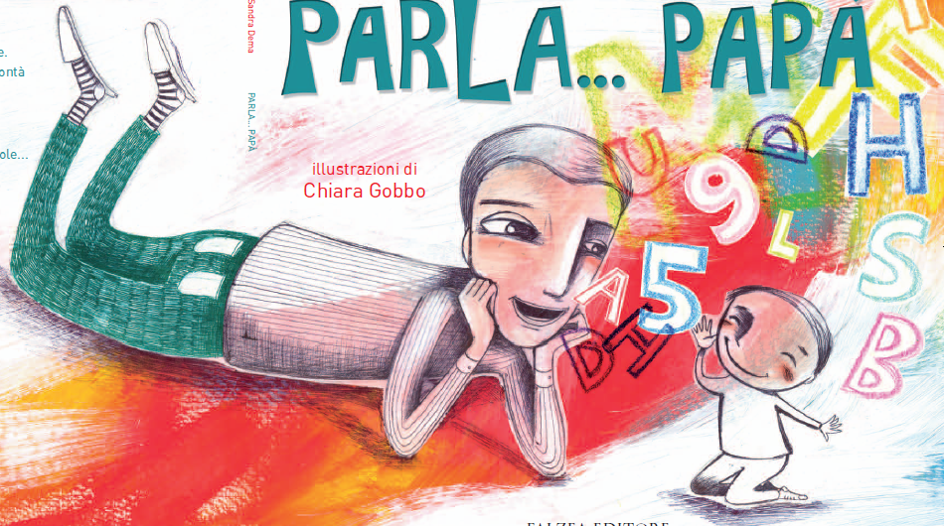

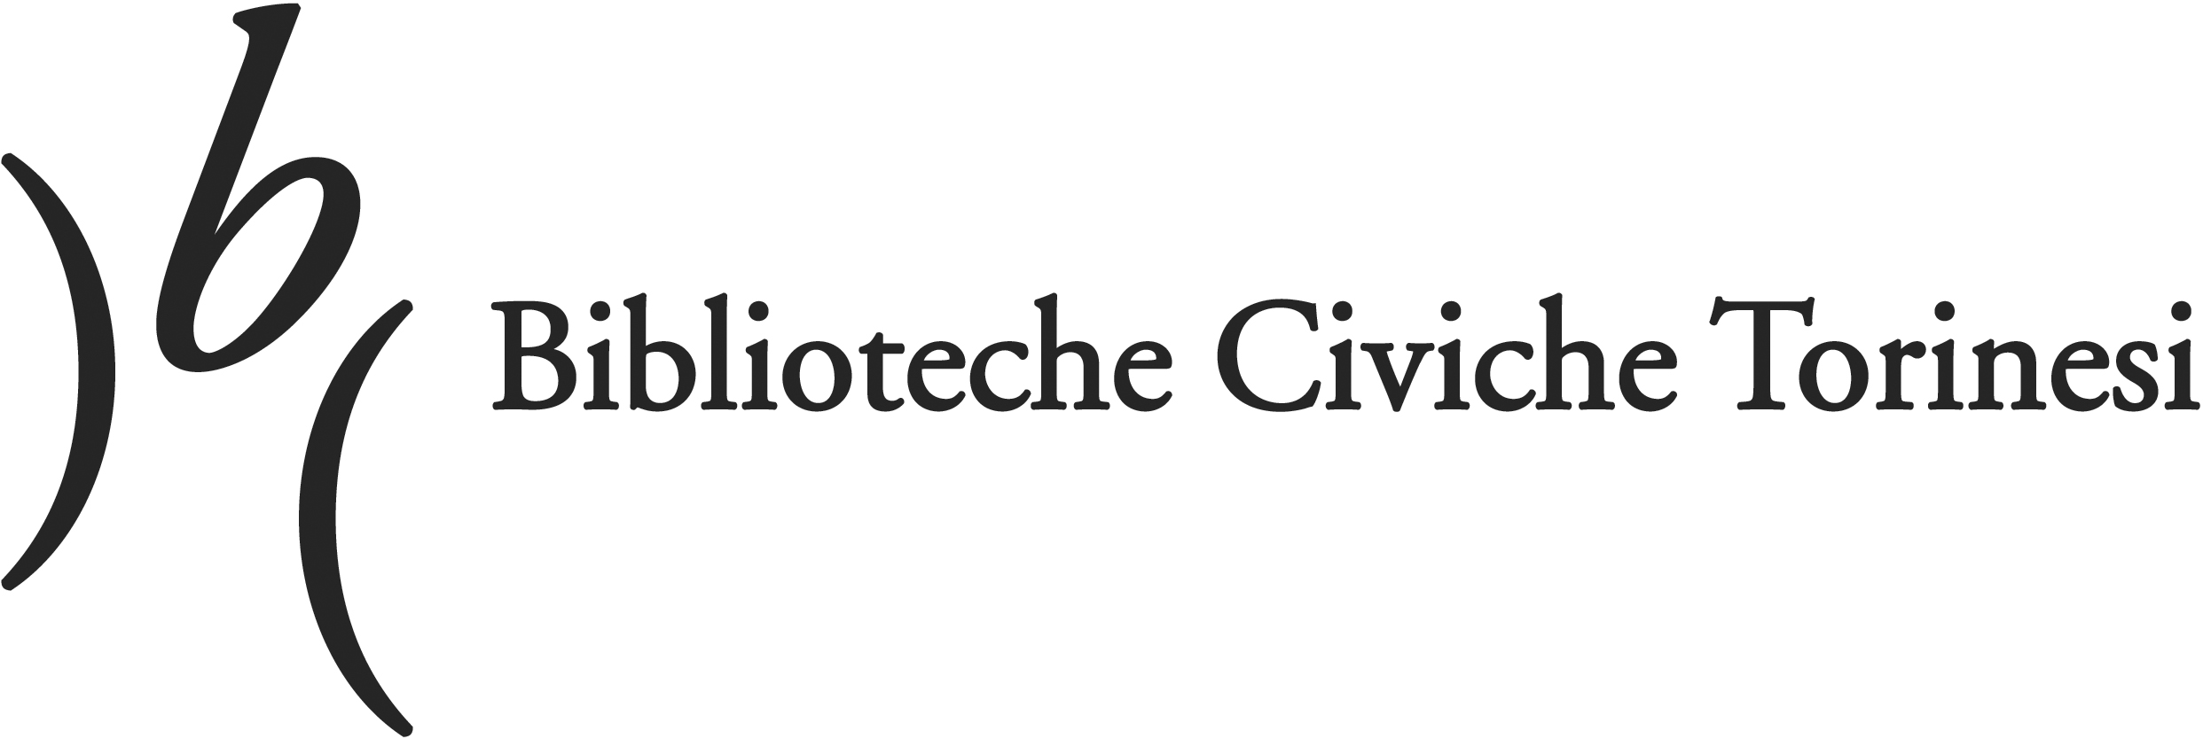
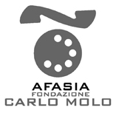
Grafica a cura dell’Ufficio
Attività culturali (ptl/2012)

per iscriversi alla newsletter IN BIBLIOTECA:
http://www.comune.torino.it/cultura/biblioteche/orfane/newsletter.shtml

approccio psicologico e relazionale

a cura della Fondazione Carlo Molo onlus

venerdì 23 marzo, ore 16.00

intervengono

introduzione di Mariateresa Molo (presidente Fondazione Carlo Molo onlus)

Il benessere psicologico del bambino di fronte alla malattia di un genitore
Carmen Caporizzo (psicologa dell'età evolutiva)

L'afasia: conoscerla per limitarne il deficit di comunicazione
Alberto Giachero (psicologo e psicoterapeuta, PhD)

Il libro come strumento educativo
Sandra Dema (scrittrice per l'infanzia)

Punto prestito Gabriele D’Annunzio

via Saccarelli, 18 (linee GTT: 3 - 13 - 16 - 59 - 71) - tel. 011 4439350

il

e la

di un
la partecipazione è gratuita – si richede l’iscrizione entro
il 12 marzo scrivendo a progetti@fondazionecarlomolo.it

Seminario di formazione
per insegnanti e operatori

